新 书 推 荐

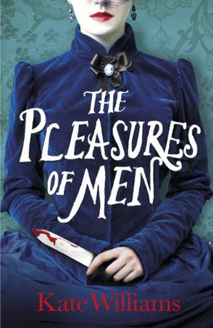
中文书名：《男人的欢愉》
英文书名：The Pleasures Of Men
作 者：Kate Williams
出 版 社：Michael Joseph
代 理 人：United Agents/ANA/Nicole
页 数：416页
出版时间：2012年
代理地区：中国大陆、台湾
审读资料：样书
类 型：文学/惊悚悬疑

内容简介：

斯普林菲尔德，1840。

凯瑟琳·索格乌尔和叔叔一起住在伦敦东区一所老旧凌乱的大房子里。她没有多少朋友可以一起共度时光，也没有多少事情可以打发时间；因此她一天到晚沉迷于有声有色的想象世界。但一位连环杀手的出现改变了她无忧无虑的幻想世界。连环杀手不断杀害少女、切开她们的胸部。他把她们的头发塞进嘴里，让她们的嘴看起来形同鸟嘴。因此，他被人们称为“乌鸦人”。凯瑟琳如饥似渴地收集凶案的材料，她觉得自己仿佛可以听到死者的声音……

这名杀手使整个城市笼罩在恐慌中。虽然一开始没有发觉，但凯瑟琳渐渐意识到她落入了一个致命的陷阱——对性爱的痴迷、背叛和谋杀只是表面现象，背后隐藏的真相极其可怕，远远超出了她的想象……

《男人的欢愉》（The Pleasures of Men）以典雅的风格讲述了一个惊悚的故事，向读者展示了维多利亚时代，阴暗、恐怖、腐败的伦敦。

作者简介：
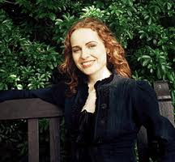
凯特·威廉姆斯（Kate Williams），英国历史学家、作家和电视节目主持人，毕业于牛津大学萨默维尔学院（Somerville College, Oxford），曾获得学院奖学金和维奥莱特·沃汉姆·摩根大学奖学金（Violet Vaughan Morgan University Scholarship）。大学毕业后在伦敦大学玛丽学院（Queen Mary, University of London）获得硕士学位，在牛津大学获得博士学位。目前除写作之外，还主持BBC各频道的历史节目。

凯特·威廉姆斯（Kate Williams）的作品有：
《海军上将纳尔逊：生平与遗业》（Admiral Lord Nelson: Context and Legacy），2005
《英格兰情妇：爱玛·汉密尔顿艳史》（England's Mistress: The Infamous Life of Emma Hamilton），2006
《塑造女王》（Becoming Queen），2008
《英国女性写作史》（The History of British Women's Writing），2010
《指环与王冠：王室婚礼史》（The Ring and The Crown: A History of Royal Weddings），2011
《男人的愉悦》（The Pleasures of Men），2012

媒体评价:

“炉火纯青、惊心动魄，富有想象力的维多利亚时代风情画；以及恶意和悬疑的蛛网，毛骨悚然的紧张气氛。”
----《泰晤士报》（The Times）

“节奏急迫的惊悚小说，出自研究维多利亚时代的专家之手。萨拉·沃特斯和米切尔·法博的粉丝会对有声有色的维多利亚风俗画着迷的。”
----《书商》（The Bookseller）

“紧张、机智、赏心悦目的阅读体验。”
----《卫报》（The Guardian）

“历史学家凯特·威廉姆斯成功地从非小说出发，创造了一个社会，主人公处于歇斯底里的边界。”
----《心理月刊》（Psychologies）

“强暴加恐怖，精致的故事沿着剃刀边缘展开，酷似萨拉·沃特斯和和彼得·阿克罗伊德。”
----《每日邮报》（Daily Mail）

“宛如维多利亚客厅挤满了家具和人群。”
----《苏格兰人》（The Scotsman）

“《男人的愉悦》（The Pleasures of Men）野心勃勃、充满挑战，历史细节一丝不苟，不让《狼厅》（Wolf Hall）……凯特·威廉姆斯已经是成功的传记作家；这部小说文笔出类拔萃，集迷人与狂暴于一身，说明作者的天才已经奋翼翱翔。”
----《星期日独立报》（Independent on Sunday）

谢谢您的阅读！
请将反馈信息发至：齐梦涵（Nicole Qi）
安德鲁·纳伯格联合国际有限公司北京代表处
北京市海淀区中关村大街甲59号中国人民大学文化大厦1705室
邮编：100872
电话：010-82504206
传真：010-82504200
Email：Nicole@nurnberg.com.cn
网址：http://www.nurnberg.com.cn
微博：http://weibo.com/nurnberg
豆瓣小站：http://site.douban.com/110577/

